Martes
28
de febrero

Segundo de Secundaria
Lengua Materna

Campaña sobre campaña

Aprendizaje esperado: analiza el contenido de campañas oficiales.

Énfasis: analizar la función social de campañas oficiales.

¿Qué vamos a aprender?

En esta sesión, analizarás la función social de algunas campañas oficiales difundidas por diversas instancias gubernamentales. Esto te permitirá establecer criterios propios para identificar la importancia y necesidad de estas campañas, así como de los recursos que se utilizan para informar. También conocerás las diferencias que existen entre las campañas oficiales y las publicitarias.

¿Qué hacemos?

Reflexiona en lo siguiente.

Seguramente, al caminar por la calle te has encontrado con diferentes tipos de anuncios; algunos muestran productos, promocionan servicios, o bien, realizan ofertas educativas. Pero también es posible encontrar aquellos que informan acerca de acciones implementadas por instituciones gubernamentales, como las del cuidado de la salud, la atención a situaciones sociales, o bien, movimientos sin fines de lucro.

Pero ¿cuál es la diferencia entre campaña oficial y comercial?

Para encontrar la diferencia, observa con atención los siguientes carteles:

Ahora, identifica:

¿Cuál es el tema de cada cartel?
¿En qué se parecen y en qué son distintos?
¿Cuál es el propósito de cada uno?
¿Cómo puedes distinguir un anuncio publicitario o comercial de uno que pertenece a una campaña pública con fines sociales?

En estos carteles, se puede identificar que el tema de ambos se relaciona con beber agua, sólo que el cartel número 1 informa de una promoción e invita a comprar; en cambio, el cartel 2 invita a beber agua de forma saludable.

Las campañas oficiales emplean diferentes medios para dar a conocer sus mensajes; en este caso, el emisor del mensaje se valió de un cartel. A diferencia de las campañas comerciales, las campañas oficiales no buscan vender un producto o servicio; su objetivo es informar acerca de las acciones que se dirigen a la población para resolver alguna situación social o humanitaria.

Cuando se presentan problemas que afectan a la población o cuando se requiere prevenir posibles riesgos, los organismos crean campañas para promover la colaboración de los ciudadanos. Para entenderlo, observa el siguiente ejemplo de una campaña realizada por la Comisión Nacional de Derechos Humanos, presta atención a los detalles.

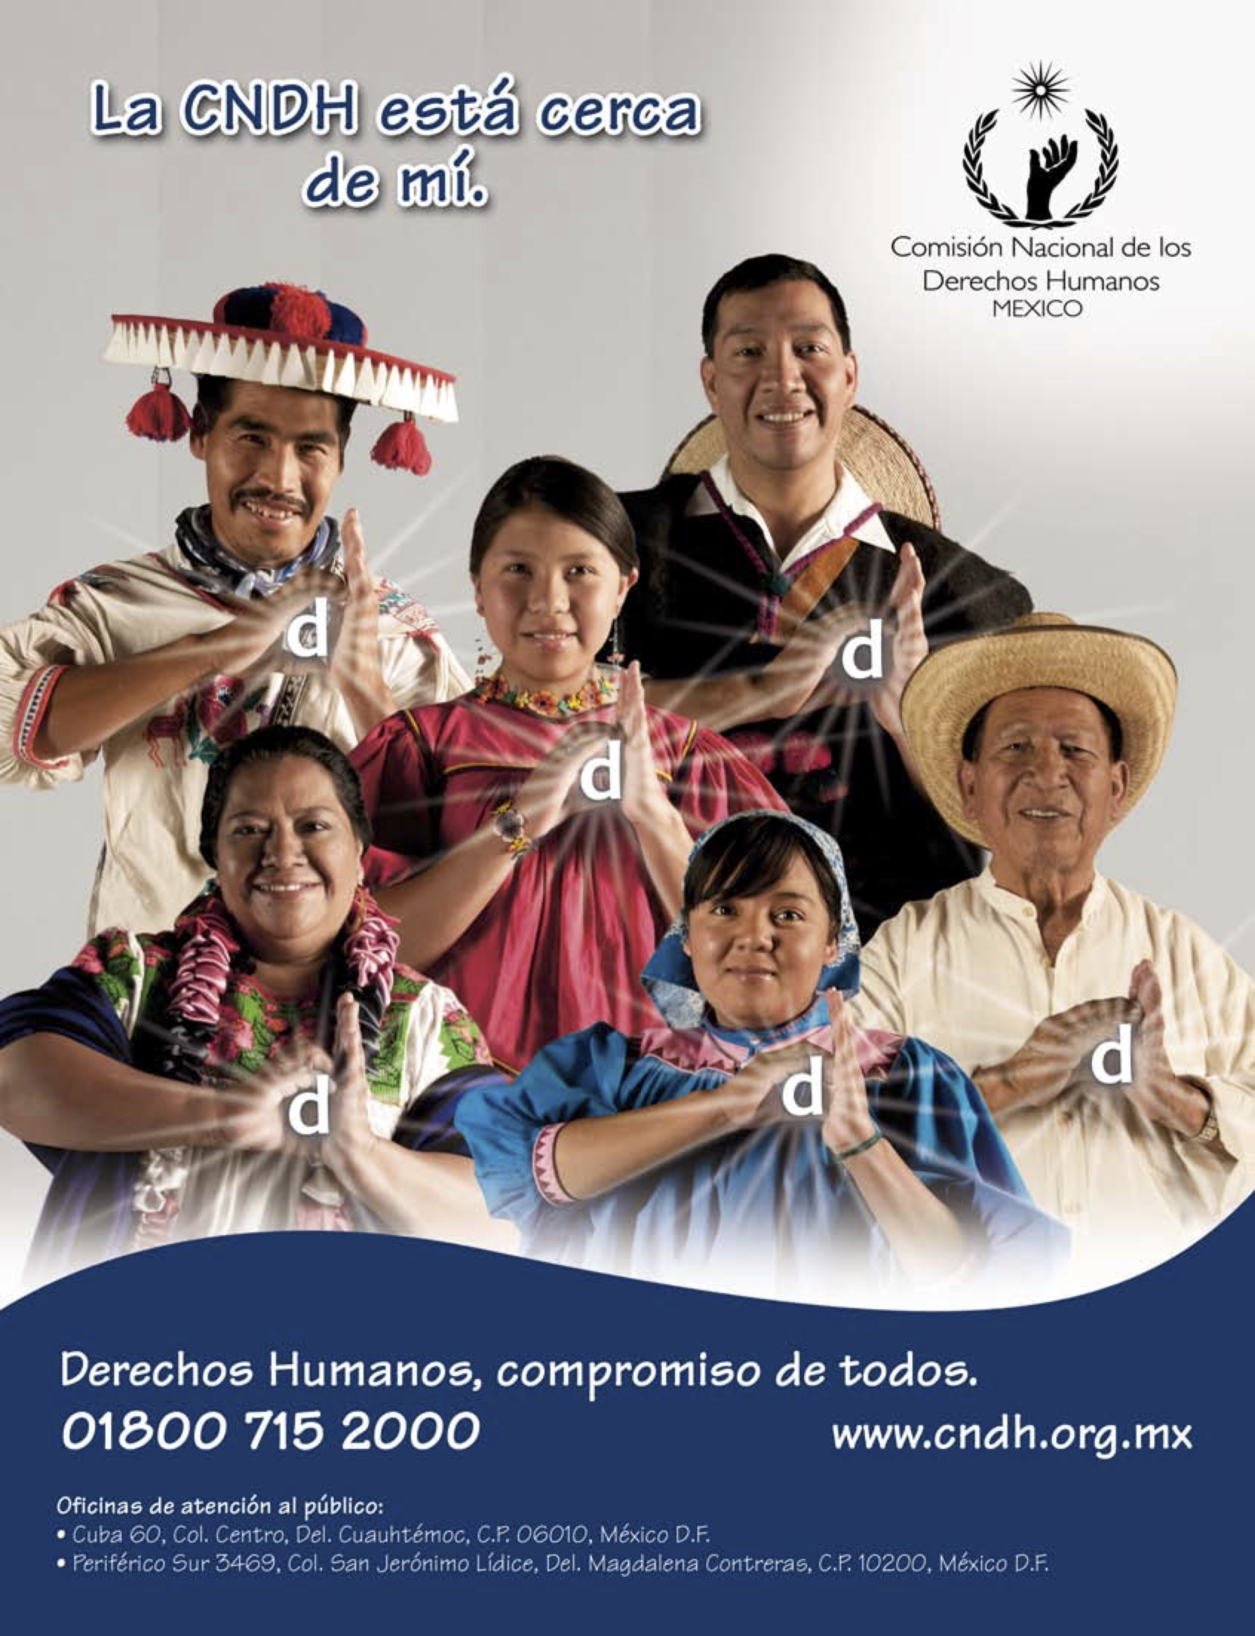

Contesta las siguientes preguntas:

¿Puedes identificar la problemática social que se busca atender con el cartel?
¿Qué elementos observas?

Este cartel hace alusión a los derechos que poseen los pueblos indígenas de México, a través de él se busca que las personas que pertenecen a este sector de la población tengan la certeza de que sus derechos están protegidos y de que, sin importar su ubicación geográfica, tienen el respaldo de dicha institución.

Por lo tanto, la campaña oficial alude a la protección de los derechos humanos, se centra en garantizar que cualquier persona, sin importar sus características físicas, su poder adquisitivo o su origen étnico, reciba un trato digno y goce de las mismas oportunidades que los demás. La protección y defensa de los derechos humanos en México fue elevada a rango constitucional el 28 de enero de 1992, con la publicación del decreto que adicionó el apartado “B” al artículo 102 de la Constitución Política de los Estados Unidos Mexicanos.

Entonces, ¿qué son las campañas oficiales?

Se conoce como campaña a una serie de acciones que se llevan a cabo con un objetivo determinado, como informar, persuadir o disuadir. Las campañas oficiales tienen como propósito buscar un beneficio para la población. Dentro de sus características se encuentra que, son realizadas por instituciones públicas, o bien, gubernamentales; además pueden tratar temas diversos como los referidos al medio ambiente, a la salud, educación, cultura, entre otros; e informan a las personas.

Los formatos que suelen utilizarse para difundir el mensaje son: carteles, folletos, mensajes de radio, anuncios de televisión e internet. Esto les permite llegar a un gran número de personas, atendiendo así necesidades de la mayor parte de la población.

La función social de las campañas se refiere a una forma de comunicación persuasiva, cuyo fin es conseguir una mejora social a través del cambio de actitudes en los públicos a los que se dirige y cuyo referente es la salud y el bienestar social, el medioambiente y la solidaridad.

Como puedes observar, el siguiente cartel de la Comisión Nacional de Derechos Humanos pertenece a la campaña “El poder de la gente”, y es notorio el referente del bienestar social.

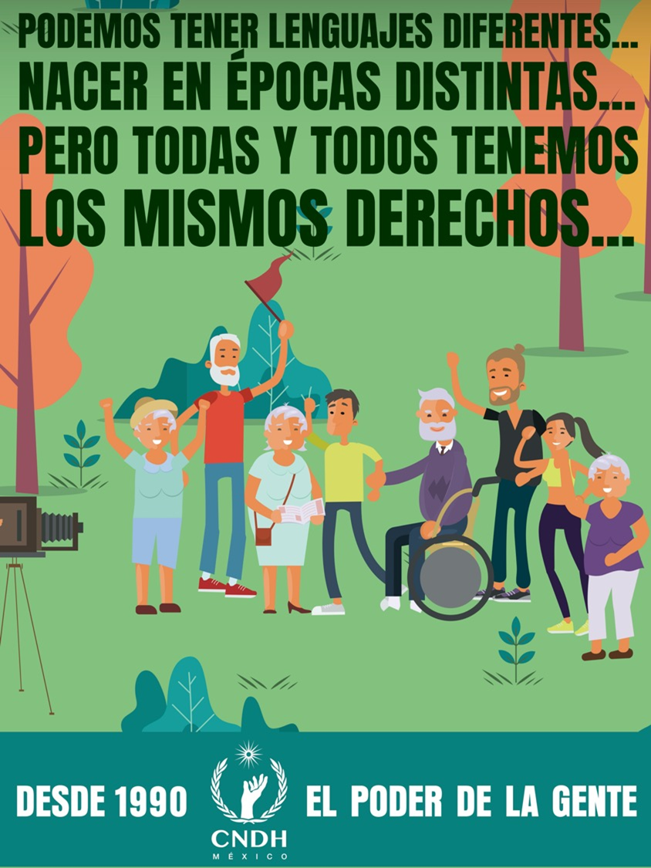

La publicidad también aprovecha la persuasión, pero lo hace para convencer a los consumidores de que compren un producto o contraten un servicio.

Las campañas oficiales promueven un mensaje a través de la fuerza suasoria, que se manifiesta de dos formas: persuasión y disuasión. Por ejemplo, en dos campañas de seguridad vial, no es lo mismo persuadir para utilizar el cinturón que disuadir de conducir bajo los efectos del alcohol.

Cuando se habla de persuadir, se refiere al sentido positivo de una idea, es decir, se busca que el receptor se adhiera a una idea, o bien, adopte cierta conducta. Para ello ocupa argumentos que apelan a las emociones, con el fin de lograr su objetivo.

Como se observa en este cartel, esta campaña de la Secretaría de Salud en coordinación con el Sistema Nacional para el Desarrollo Integral de la Familia se pretende persuadir a la población, a través de información objetiva para que consuman alimentos nutritivos.

Ahora, observa el siguiente cartel:

Cuando se habla de disuadir, se refiere al sentido negativo de una idea, es decir, se busca que se abandonen ciertas conductas o ideas a través de los argumentos. En este ejemplo de la campaña difundida por la Secretaría de Salud en coordinación con la Comisión Nacional contra las Adicciones, se busca que el receptor abandone el cigarrillo.

Las campañas oficiales se encuentran dentro de las denominadas campañas de acción social, las cuales tienen como propósito el bien público.

A continuación, observa el siguiente video para entender la función social de las campañas oficiales.

- La función social de las campañas oficiales.
https://www.youtube.com/watch?v=Ol0miXoHAf8

Las campañas oficiales se apoyan de propaganda para difundir mensajes de carácter social, que sensibilicen o concienticen a la población.

El contenido de las campañas oficiales suele caracterizarse por:

- Aludir a un comportamiento que se considera deseable, el cual se respalda con información o razones válidas.

- Usar imágenes y palabras que reflejen lo valioso y conveniente que resulta adoptar ciertas medidas, mismas que pueden mejorar la calidad de vida de la sociedad.

- Comparar acciones que se oponen entre sí, para privilegiar aquellas que tendrán un desenlace deseable y positivo por encima de las que pueden resultar perjudiciales.

Es momento de realizar una actividad.

Observa los siguientes carteles de campañas oficiales e identifica si cumplen con su función social.

Ahora, analiza y contesta las siguientes preguntas:

- ¿Qué problema busca solucionar?
- ¿Qué soluciones proponen?
- ¿Qué acciones y actitudes pretende cambiar en las personas?
- ¿Cómo promueve los cambios?
- ¿Cuál es su importancia?

Para poder organizar la información utiliza el siguiente cuadro.

Análisis de las campañas | Campaña del cartel 1 | Campaña del cartel 2
¿Qué problema busca solucionar?
¿Qué soluciones propone?
¿Qué acciones y actitudes pretende cambiar en las personas?
¿Cómo promueve los cambios?
¿Cuál es su importancia?

Primero identifica el problema que se busca solucionar, posteriormente, qué solución propone, las actitudes que intenta cambiar o modificar en las personas, así como la forma en que busca hacerlo. Y por último identificarás la importancia que tiene esta campaña.

Temas como el cuidado del agua o la prevención de incendios forestales se han vuelto prioritarios en la sociedad actual, debido a que cada vez la gente adquiere mayor conciencia acerca de las consecuencias que podría tener el no atenderlos y solucionarlos de forma inmediata.

¿Lograste completar el cuadro?

Una vez que hayas terminado, verifica tus respuestas con la siguiente información.

Análisis de las campañas | Campaña del cartel 1 | Campaña del cartel 2
¿Qué problema busca solucionar? | Desperdicio del agua | Incendios forestales
¿Qué soluciones propone? | Reutilizar el agua | Llamar para reportar el incendio
¿Qué acciones y actitudes pretende cambiar en las personas? | Darle al agua más de un uso | Evitar permanecer pasivos ante un incendio
¿Cómo promueve los cambios? | Dando opciones para reutilizar el agua | Proporcionando el número para reportar incendios
¿Cuál es su importancia? | Permite ahorrar agua | Cuidar los bosques

La primera campaña se centra en el ahorro del agua, un tema que sin duda ha adquirido importancia en los últimos años. Para promover el mensaje, la campaña propone reutilizar el agua de diversas maneras, por ejemplo, utilizar el agua de la lavadora para lavar los patios. Con ello se recalca la importancia de usar responsablemente este líquido vital.

En la segunda campaña se aborda el tema de los incendios forestales. A través de las imágenes, se busca propiciar que las personas reporten de manera oportuna los incendios. Muchas veces, los testigos de un incendio permanecen pasivos y esto genera daños irreversibles. A través del eslogan “Si ves llamas, llama”, se invita a la población a marcar el número al cual se deben de reportar estos incidentes.

En tu comunidad:

¿Qué problemáticas requieren de atención inmediata por parte de la población?
¿Cuál consideras que sería el medio más eficaz para darlas a conocer?

Una campaña debe enfocarse en la innovación, ya que busca introducir nuevas ideas y conceptos. Desde este punto de vista, proponer una innovación implica conducir la atención del receptor, para que este responda a los estímulos novedosos que se le presentan.

Ahora analiza qué elementos se deben considerar para una campaña oficial. De acuerdo con Philiph Kotler, los elementos más importantes de una campaña social son:

La causa. Se refiere al objeto de cambio que se considera que ofrecerá una respuesta favorable.

El agente de cambio. Es el individuo u organización que intenta generar el cambio social.

Los destinatarios. Son los individuos, grupos o poblaciones enteras a quienes se dirige el llamado para lograr el cambio.

Los canales. Son las vías de comunicación y distribución a lo largo de las cuales se intercambian y transmiten las campañas.

La estrategia de cambio. Se refiere a la dirección y el programa adoptados para llevar a cabo el cambio en las actitudes y conducta de los destinatarios.

Observa el siguiente video e identifica cada uno de los elementos que viste anteriormente.

- Incluir para crecer – jóvenes.
https://www.youtube.com/watch?v=oTsYYp1qRl0&feature=youtu.be

¿Lograste identificar los elementos que componen esta campaña?

La campaña “Incluir para crecer” tiene como objetivo valorar y reconocer la inclusión de las personas pertenecientes a algún grupo en situación de discriminación en el mundo laboral y así sensibilizar a empresas y entidades públicas sobre la importancia de crear igualdad de condiciones en el acceso al trabajo para todas las personas. Es decir, la causa es la discriminación por apariencia física.

El agente de cambio es el Consejo Nacional para prevenir la discriminación (CONAPRED), los destinatarios son el público en general, pero especialmente los jóvenes, el canal que utiliza para su difusión es mediante un video en las redes sociales y, por último, la estrategia de cambio es incluir las diversidades, toda vez que utiliza a un personaje que entra dentro de los estereotipos que son discriminados. Otra estrategia puede ser la creación de ambientes inclusivos.

Ahora, responde lo siguiente:

¿Qué estrategias de cambio propondrías?

Durante el festival de Cannes se reconoce a las mejores campañas con causa dentro del Grand Prix for Good.

Para el festival de Cannes las mejores campañas con causa deben tener las siguientes 5 características básicas:

- Un mensaje simple e inspirador.
- Storytelling visual. Es decir, el arte de contar historias a través de imágenes.
- Un elemento físico o exhibición.
- Énfasis en redes sociales.
- Enfoque en un gran problema con una llamada a la acción.

En el 2015, la campaña “SOS SMS” de la Cruz Roja fue multipremiada en Cannes Lions. Este trabajo fue creado con el fin de informar entre las y los mexicanos del lanzamiento del servicio SOS - SMS de la institución.

La mayoría de estas campañas llaman la atención sobre un problema complejo y grande, pero lo que deben pedir a las personas es que tomen una acción pequeña y sencilla como muestra de compromiso.

Escucha la opinión que tiene un estudiante acerca de las campañas oficiales.

- Video. Opinión alumno.
https://youtu.be/NPGWF0QbJOk
(del min. 24.40 al 24.51)

Como bien comenta el alumno Zaid, las campañas abordan problemáticas de relevancia social, como las ambientales, de salud, de prevención, de inclusión, entre otras.

Ahora ya conoces el contenido de las campañas oficiales, sus elementos, la función social y algunas de las características de las campañas consideradas exitosas.

Las campañas oficiales tienen como objetivo promover un cambio de actitud para prevenir, crear conciencia y solucionar problemas que afectan a la sociedad, mientras que la finalidad de las campañas comerciales es persuadir al público para que adquieran un bien o un servicio.

Has finalizado la sesión. Recuerda que puedes leer más ejemplos en tu libro de texto de Lengua Materna 2, así como visitar el sitio de la Nueva Escuela Mexicana para ampliar tus conocimientos sobre el tema.

El reto de hoy:

Recapitula algunos elementos aprendidos en esta sesión y responde los siguientes cuestionamientos:

- En las campañas públicas consideradas de acción social se habla de disuadir cuando:

- Se busca que se abandonen ideas o comportamientos.
- Se apelan a situaciones emocionales.
- Se dan argumentos que buscan la adherencia a determinadas formas de pensar.

- Una característica de las campañas públicas de acción social es:

- Promocionan algún producto o servicio.
- Sólo se utilizan para disuadir a los receptores.
- Permiten identificar la bueno y lo deseable de algo, y sugiere la presencia de riesgos.

¡Buen trabajo!

Gracias por tu esfuerzo.

Para saber más:
Lecturas

https://www.conaliteg.sep.gob.mx/

